Hrou proti AIDS

Zpráva z akce 27.11. – 1.12. 2006
Akce Hrou proti AIDS proběhla v termínu 27.11. – 1.12. 2006 v Pardubickém kraji ve spolupráci Zdravotního ústavu a Střední zdravotnické školy v Ústí nad Orlicí (SZŠ) již podruhé. První seznámení s projektem, zácvik organizátorů a moderátorů proběhly v květnu 2006 pod vedením garantů a autorů projektu dr. Hany Kubátové a Jiřího Stupky.
Důvodem pro uspořádání akce byl úspěch projektu zaznamenávaný po celé ČR i v zahraničí, potvrzený úspěchem květnové akce v Ústí nad Orlicí a velkým zájmem škol o účast v programu.
Díky ochotě garantů projektu se podařilo získat pomůcky pro akci v termínu, kdy se tato aktivita mohla zároveň stát příspěvkem k Mezinárodnímu dni proti AIDS, který se připomíná 1.12.
Souběžně s Hrou proti AIDS proběhlo na středních školách v Ústí nad Orlicí a v Lanškrouně celkem 6 besed s preventivním pracovníkem České společnosti AIDS pomoc (ČSAP). Jednalo se o SZŠ (4 besedy, celkem 98 studentů) a Gymnázium v Lanškrouně (2 besedy, celkem 67 studentů).
Program akce Hrou proti AIDS byl rozvržen do 5 dnů. První a poslední den byl určen pro dopravu pomůcek ze a do Státního zdravotního ústavu v Praze. První den zároveň proběhla neformální beseda moderátorů s pracovníkem ČSAP Martinem Hornychem.
Druhý a třetí den byly uspořádány celkem 4 kola hry v prostorách SZŠ, čtvrtý den se akce přesunula do Lanškrouna a zde byly uspořádány 2 kola v tělocvičně Základní školy (ZŠ) A. Jiráska.
Akce se celkem zúčastnilo 162 žáků, všichni ve věku od 14 do 16 let. Jednalo se o žáky 9. tříd ZŠ Třebovská v Ústí nad Orlicí, ZŠ Dolní Dobrouč a ZŠ A. Jiráska, Lanškroun a dále o žáky kvarty Gymnázia v Ústí nad Orlicí. Celkem 7 školních tříd (po dvou třídách ZŠ a 1 třída gymnázia).
Deset moderátorů z řad studentů SZŠ bylo vyškoleno už v květnu 2006. Na akci se důkladně připravovali a prokázali nejen dobré znalosti, ale i obětavý a aktivní přístup k účastníkům hry. Zvlášť je třeba vyzdvihnout nasazení moderátorů na stanovišti č. 5 (příběh), které je velmi náročné na komunikaci s účastníky hry. Moderátorka Kateřina Valentová po onemocnění spolumoderátora od druhého dne zvládala stanoviště prakticky sama. Přes zjevné vyčerpání po skončení hry projevovali moderátoři nadšení a zájem o pokračování projektu na jaře roku 2007.
Organizaci akce zajišťovali dva pracovníci Zdravotního ústavu a dvě učitelky SZŠ. Kromě činnosti organizátora hry sledovali jednotlivá stanoviště a podporovali moderátory při kontaktu se žáky účastnícími se hry.
Moderátory, organizátory i doprovázejícími učiteli byly pozorovány rozdíly v přístupu k úkolům u jednotlivých skupin účastníků. Projevila se vyšší průměrná inteligence u žáků kvarty gymnázia ve srovnání s žáky 9. tříd, ale rozdíly byly pozorovatelné i mezi městskými a venkovskou školou (zřejmě se tu projevuje způsob trávení volného času). Rozdíly v aktivitě při řešení úkolů byl pozorován také mezi chlapci a dívkami. Nejvíce pasivní byly dívky ve smíšených skupinách, naopak nejméně se ostýchali hovořit o sexualitě a souvisejících problémech chlapci, pokud byli samostatně ve skupině.
Vzhledem k tomu, že počet účastníků jednotlivých kol hry byl rozdílný (od 17 do 39), bylo možné hodnotit i práci s různě velkými skupinami. Podle názoru moderátorů je optimální počet členů skupiny 5 – 8. Při nižších počtech se často projevuje celková pasivita skupiny, naopak při počtech okolo 10 a více účastníků ve skupině se už nedaří zapojit všechny do hry.
Všichni učitelé doprovázející žáky na akci byli s průběhem spokojeni a projevovali zájem o pokračování projektu i v dalších letech. Při organizování akce se však projevil kolísavý zájem ze strany vedení škol, kdy po počátečním velkém zájmu bylo obtížné naplnit všechna kola hry. Důvodem pro odřeknutí účasti bylo údajné vytížení učitelů a studentů jinými akcemi a povinnostmi. Bylo by proto vhodné vytvořit pevný pořadník půjčování pomůcek tak aby byl termín akce stanoven s co největším předstihem. Školy by tak dostaly včas termín účasti na akci a omezily by se kolize s jinými aktivitami.
Celkově lze tedy akci hodnotit jako úspěšnou, což organizátory zavazuje k jejímu pokračování. Zdravotní ústav bude usilovat a termín v dubnu, nebo květnu v roce 2007. Protože se projevil zájem venkovských škol, bude zvažována možnost dopravy moderátorů a pomůcek pronajatým menším autobusem v rámci okresu Ústí nad Orlicí. Zdravotní ústav si zároveň klade za cíl rozšířit projekt do dalších okresů Pardubického kraje s využitím spolupráce se zdravotnickými školami.
Zprávu sepsal: MUDr. Pavel Slezák
Přílohy: stručná charakteristika projektu, fotografie, seznamy

Hrou proti AIDS – charakteristika projektu
Jedná se o interaktivní projekt primární prevence HIV/AIDS, jehož cílem je dát mladým lidem možnost netradičním způsobem, tedy hrou, si osvojit základní znalosti o možnostech přenosu viru HIV, ostatních pohlavně přenosných infekcích, ochraně před nežádoucím těhotenstvím a přemýšlet o vlastních postojích a chování v možných rizikových situacích.
Cílovými skupinami projektu jsou žáci 2. stupně základních škol, zejména 8. a 9. tříd a jim věkově odpovídající studenti víceletých gymnázií, ostatní studenti středních škol a učilišť a případně některé zvláštní skupiny (např. mladí klienti na odvykací terapii, diagnostické a výchovné ústavy, rodičovské skupiny apod.). S ohledem na věk zaškolených moderátorů, kterými jsou studenti Střední zdravotnické školy jsou jako cílová skupina vhodní pouze žáci základních škol a odpovídajících tříd víceletých gymnázií.
Projekt byl vytvořen v roce 1998 podle předlohy německé Spolkové centrály pro zdravotní osvětu (BZgA) „Mimach-Parcours zu AIDS, Liebe &Sexualität“ dr. Kubátovou, pracovnicí hygienické stanice v Klatovech. Rychle se rozšířil do většiny krajů ČR a v současnosti expanduje i do zahraničí (Slovensko, Ukrajina).
Principem hry je soutěž 5 týmů, skupin o počtu cca 8 účastníků. Týmy plní úkoly na 5 stanovištích zaměřených na různé stránky tématu projektu: (i) Cesty přenosu AIDS, (ii) Zábrana nechtěného těhotenství, pohlavně přenosných infekcí a HIV, (iii) Láska, sexualita a ochrana před HIV – kostka štěstí, (iv) Sexualita řečí těla – pantomima, (v) Život s HIV/AIDS - příběh. Na každé stanoviště má tým k dispozici 15 minut, pak se v pauze doprovázené hudbou vymění. Po skončení hry se vyhodnotí nejlepší tým, který obdrží zvláštní ocenění (obvykle zajišťuje škola) a všichni účastníci pak dostanou ještě drobné dárky od organizátorů (využívají se preventivní materiály z produkce SZÚ).
Blíže viz přehled na http://www.aids-hiv.cz/hrouprotiaids.htm a příručka projektu (Kubátová et al., KHS Plzeňského kraje a SZÚ, Praha, 2005).
V současnosti je v ČR k dispozici 5 sad pomůcek pro hru, které se zapůjčují certifikovaným organizátorům na SZÚ v Praze.

Hrou proti AIDS v Ústí nad Orlicí, listopad 2006
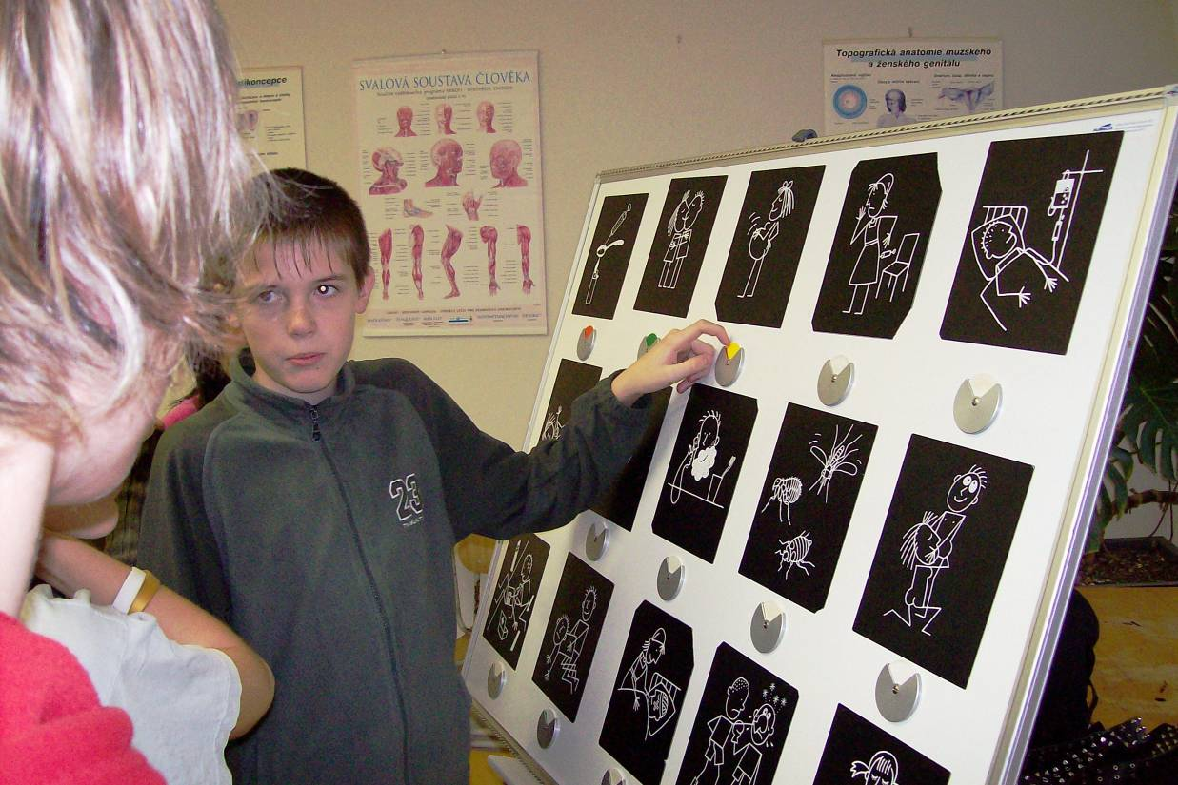
Obrázek 1: Stanoviště č. 1 – cesty přenosu AIDS
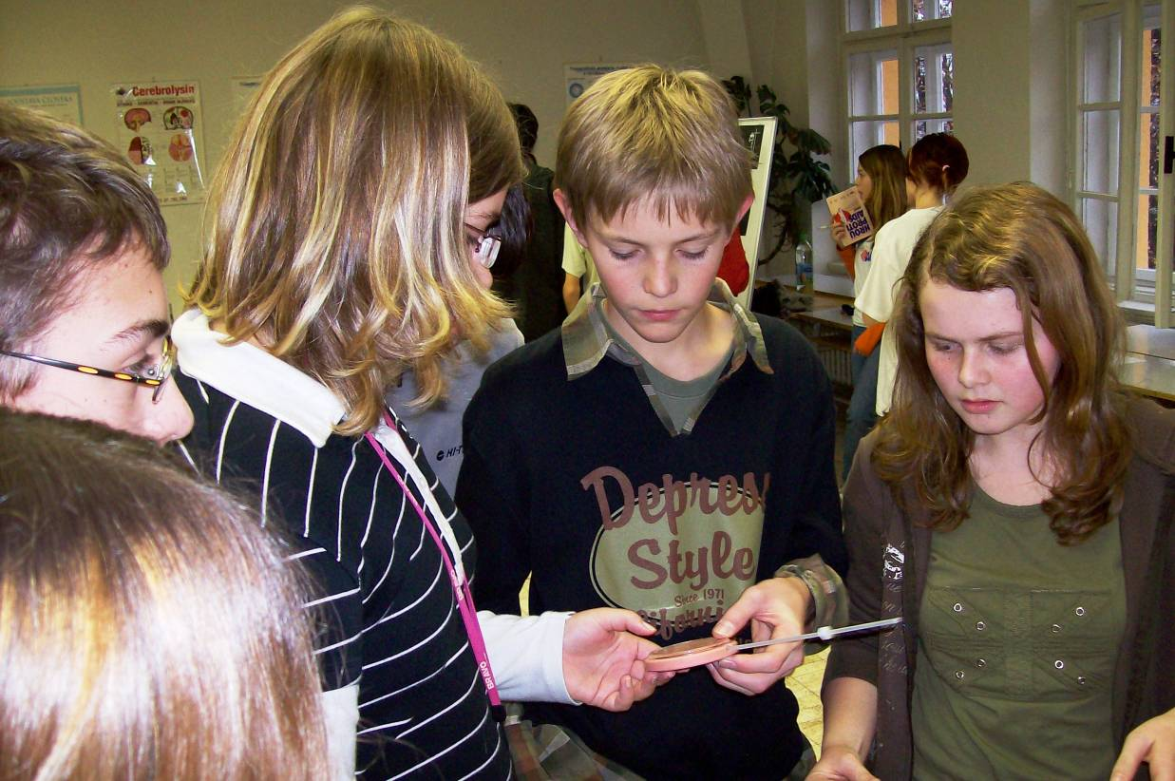
Obrázek 2: Stanoviště č. 2 – zábrana nechtěného otěhotnění, STD’s a infekce HIV
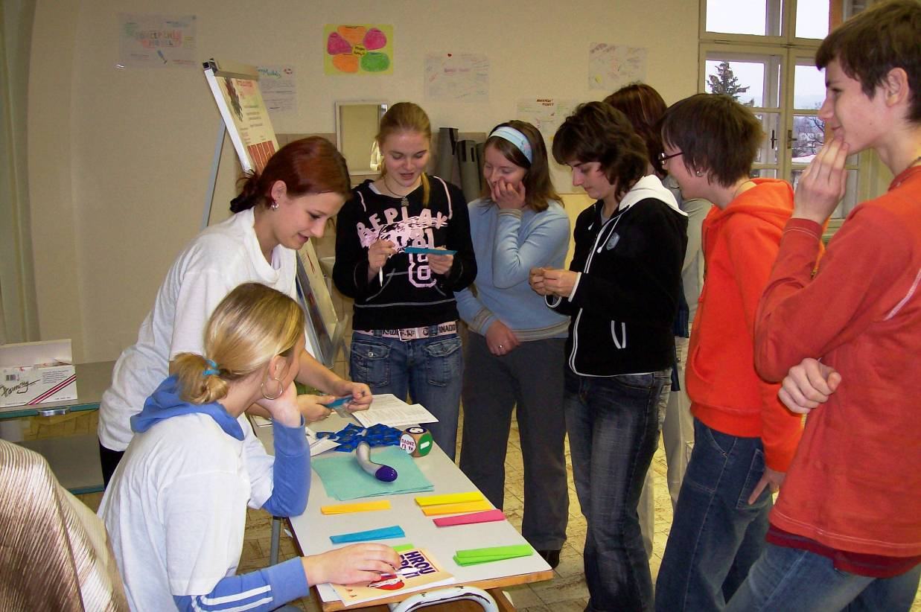
Obrázek 3: Stanoviště č. 3 – kostka štěstí
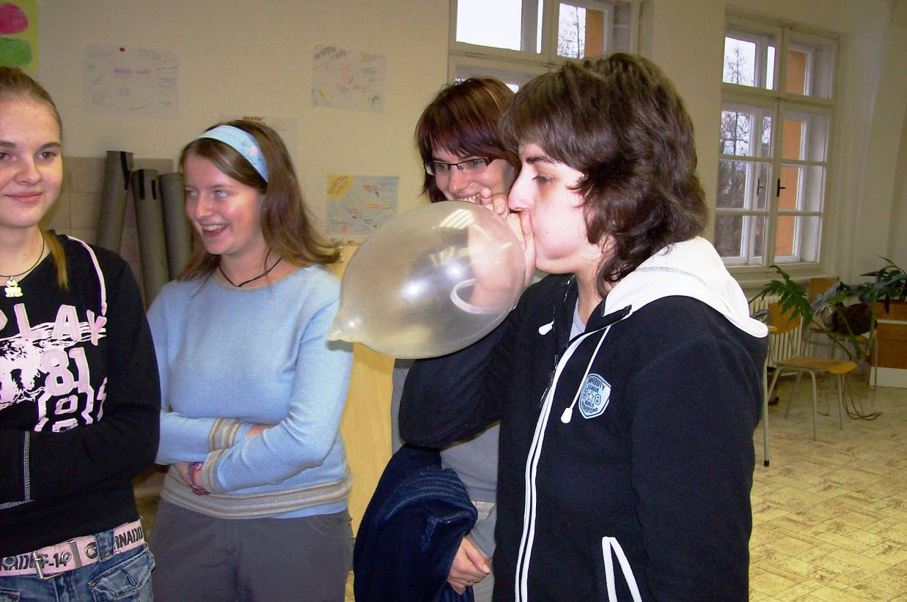
Obrázek 4: Stanoviště č. 3 – ne každý úkol je vážný – kolik se do kondomu vejde vzduchu?
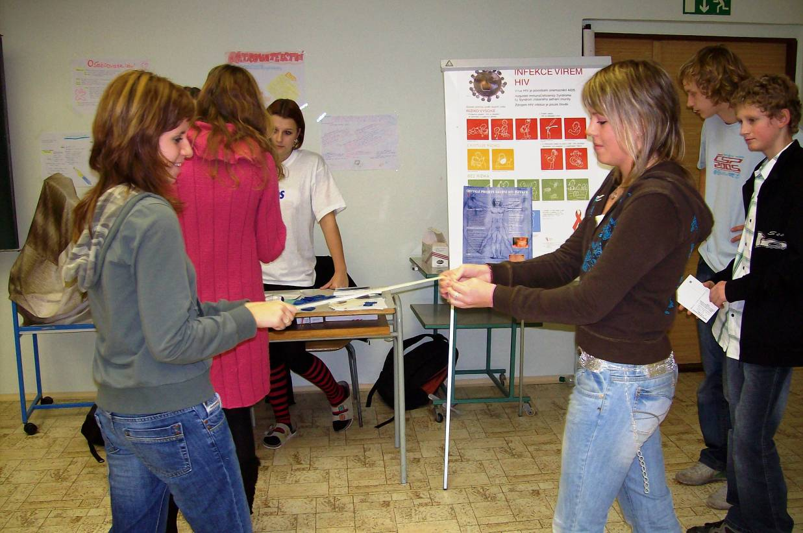
Obrázek 5: Stanoviště č. 3 - … a jak ho lze nejvíc natáhnout?
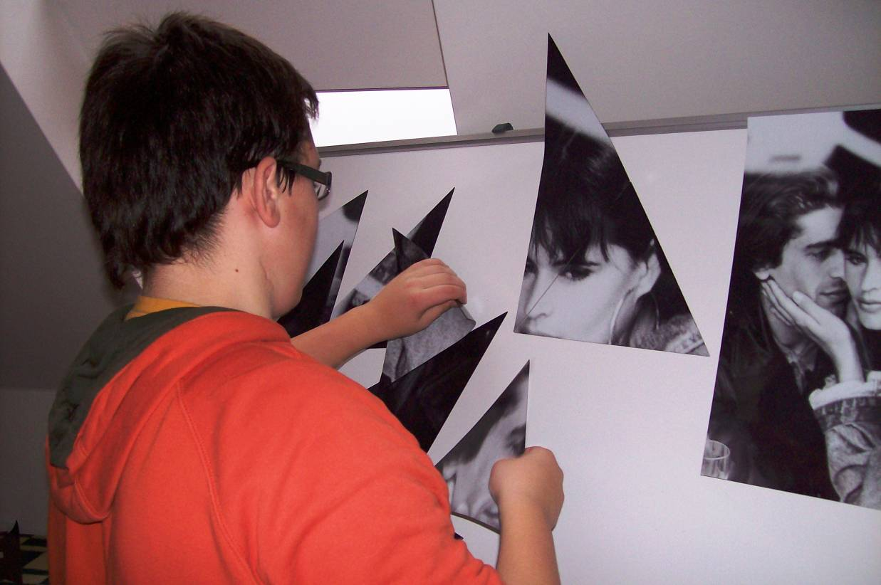
Obrázek 6: Stanoviště č. 4 – pantomima a skládání puzzle
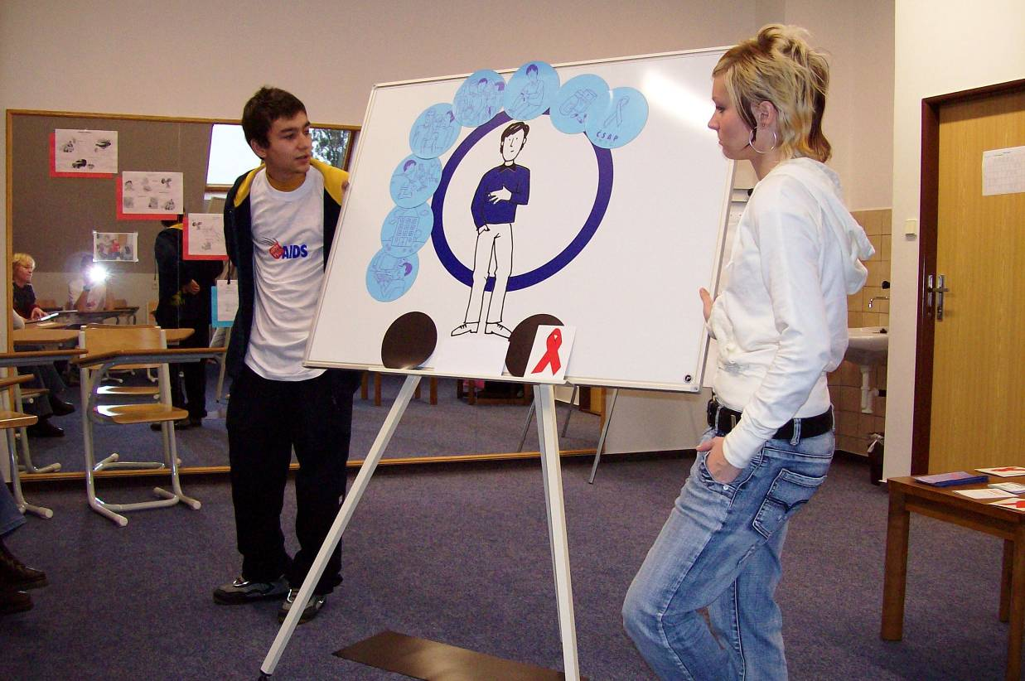
Obrázek 7: Stanoviště č. 5 – příběh (Život s HIV/AIDS) – moderátoři
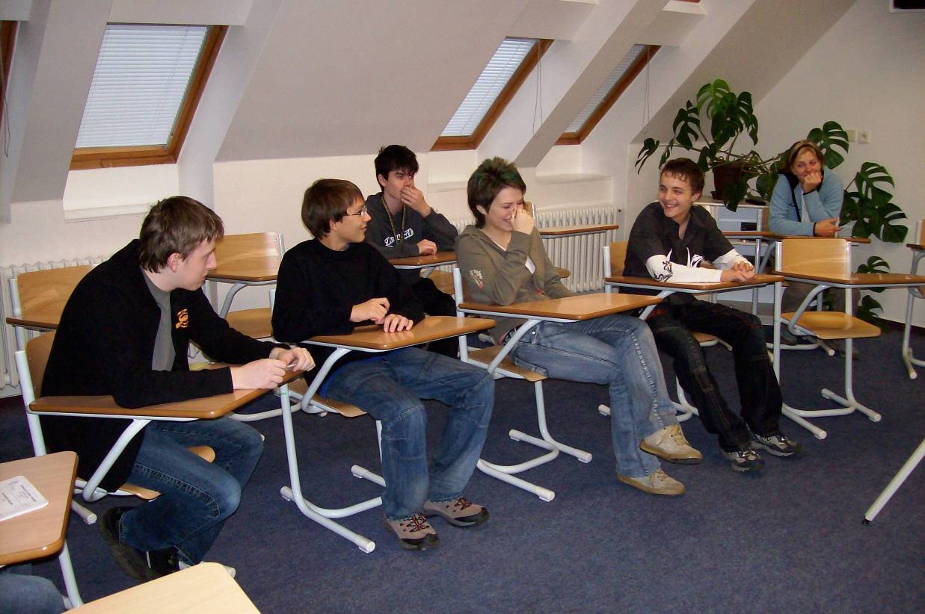
Obrázek 8: Stanoviště č. 5 – příběh (Život s HIV/AIDS)

Seznamy
Tabulka 1: Zúčastněné školy
škola | třída | počet | datum
ZŠ Třebovská, Ústí nad Orlicí | 9.A | 22 | 28.11. 2006
ZŠ Třebovská, Ústí nad Orlicí | 9.B | 17 | 29.11. 2006
ZŠ Dolní Dobrouč | 9.A + 9.B | 39 | 29.11. 2006
ZŠ A. Jiráska, Lanškroun | 9.A | 26 | 30.11. 2006
ZŠ A. Jiráska, Lanškroun | 9.B | 31 | 30.11. 2006
Gymnázium Ústí nad Orlicí | kvarta (4.B) | 27 | 28.11. 2006
CELKEM |  | 162

Tabulka 2: Moderátoři
Karolína | Minaříková
Hana | Jiskrová
Simona | Dostálová
Monika | Doláková
Veronika | Liepoldová
Jára | Oláh
Katka | Valentová
Tereza | Šimková
Dáša | Dolečková
Linda | Špinlerová

Tabulka 3: Organizátoři
Pavel | Slezák | ZÚ Ústí nad Orlicí
Ivana | Štěpanovská | ZÚ Ústí nad Orlicí
Věra | Vacková | SŽŠ Ústí nad Orlicí
Ilona | Koditková | SZŠ Ústí nad Orlicí

